Памятка
для инвалидов и других маломобильных граждан по вопросам получения услуг и помощи со стороны сотрудников учреждения

Уважаемые посетители БУ "КЦСОН "Сударушка"!

Предлагаем Вам ознакомиться с информацией о порядке обеспечения доступа в здание нашего учреждения инвалидам и другим маломобильным гражданам, об особенностях оказания услуг и о дополнительной помощи со стороны персонала учреждения.
Наше учреждение имеет следующее оснащение, обеспечивающее доступ на объект и к оказываемым услугам маломобильным гражданам:

- Антивандальная информационная табличка (продублированная шрифтом Брайля) с номером телефона специалиста, ответственного за организацию ситуационной помощи инвалидам (на центральных воротах учреждения).

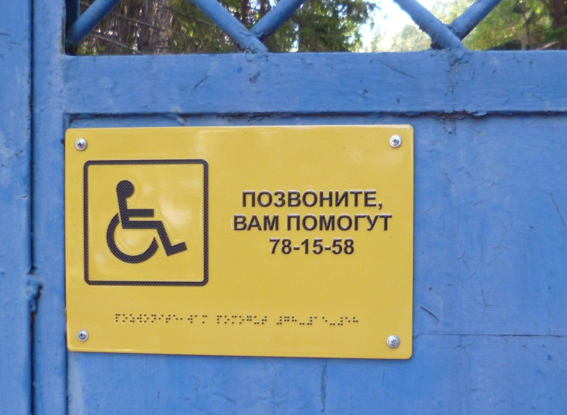

2. Пандус (наружный) для беспрепятственного доступа инвалидов, использующих кресло-коляску.

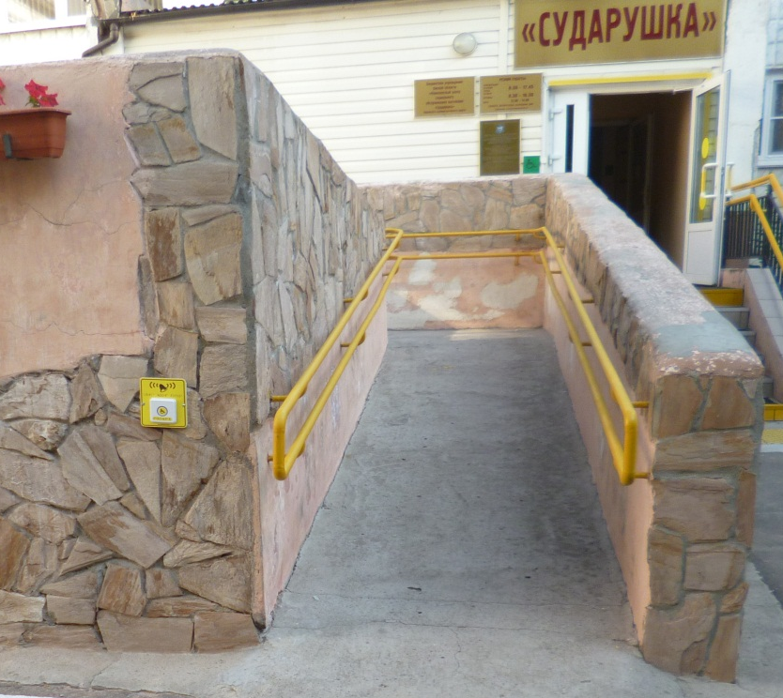 | 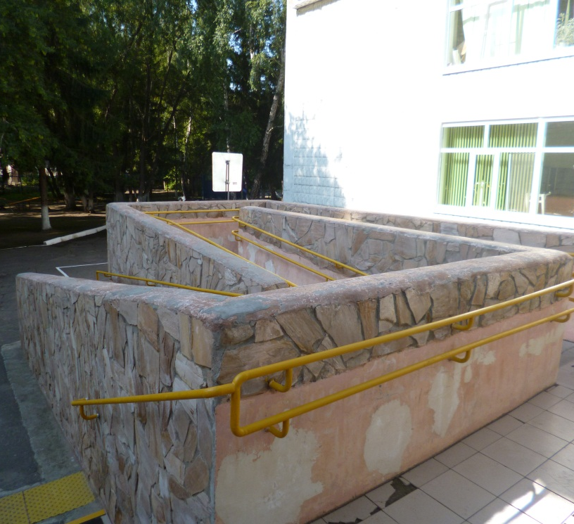

2. Гусеничный подъёмник
(при необходимости).

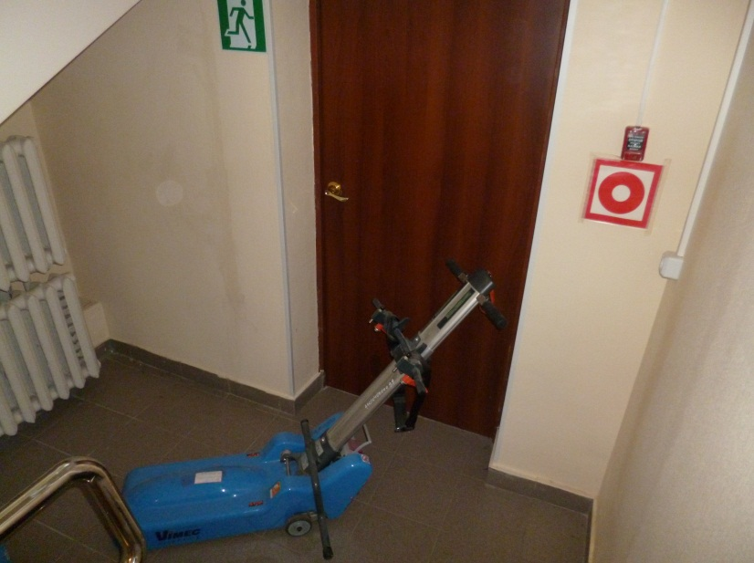

3. Сменное инвалидное кресло-коляска.

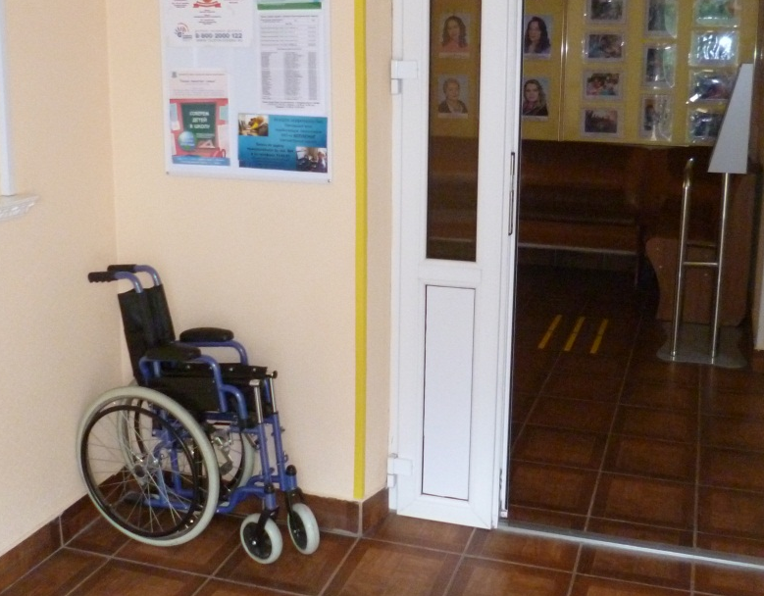

4. Кнопки вызова помощи (на пандусе, на входе в здание и в туалетных комнатах)

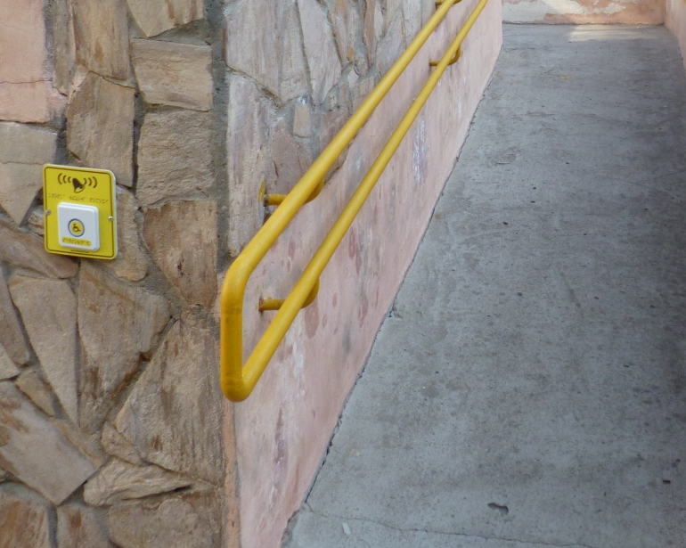 | 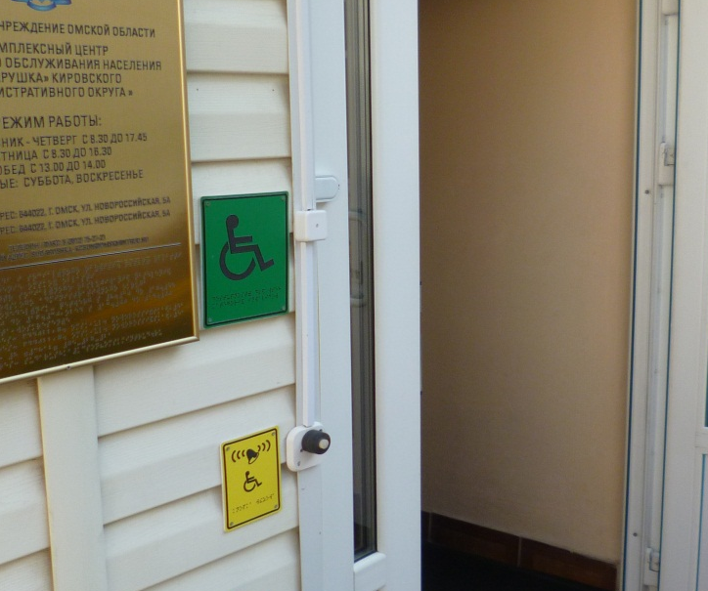
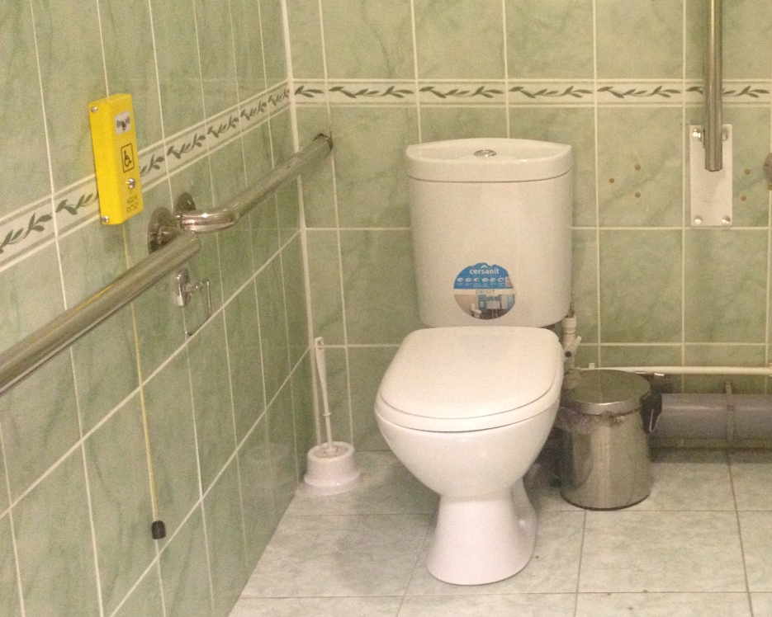

5. Портативная индукционная петля (в кабинете № 2).

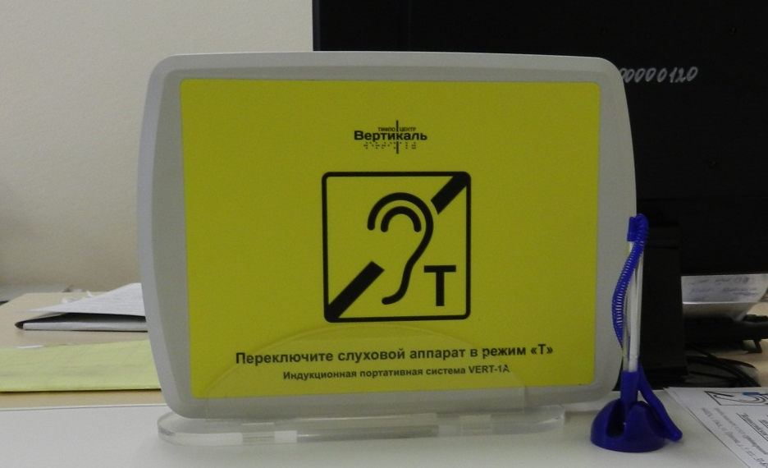

6. Столы с регулируемой высотой

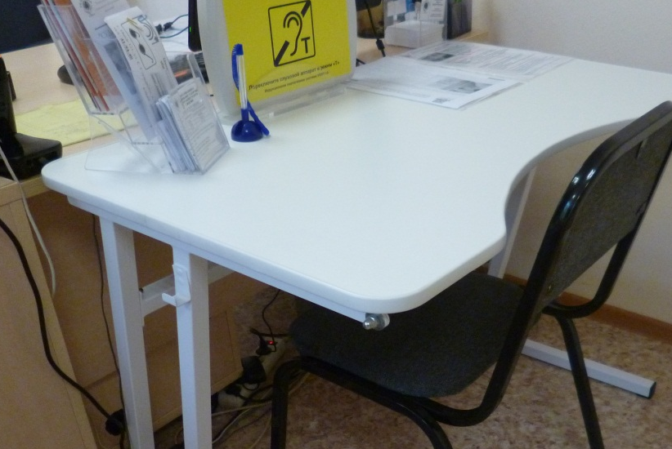

7. Тактильные средства информирования для инвалидов с нарушением зрения (мнемосхема доступных помещений первого этажа, тактильно-звуковые таблички о назначении помещений, мнемосхемы санузлов, тактильные пиктограммы).
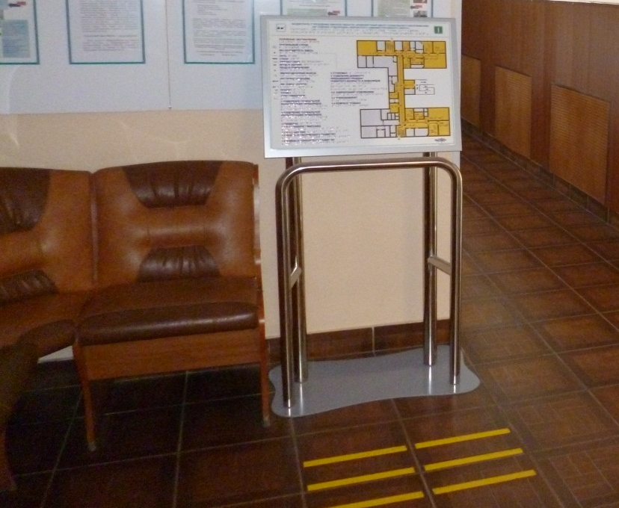 | 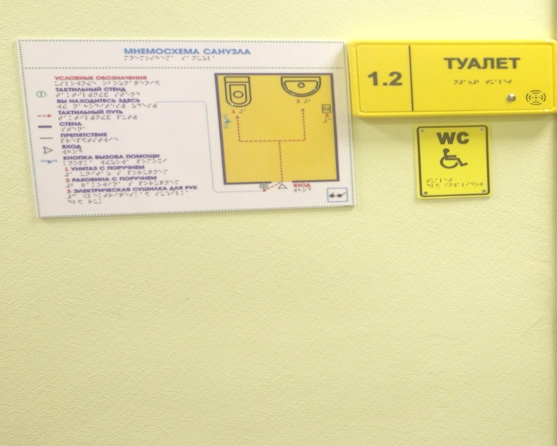
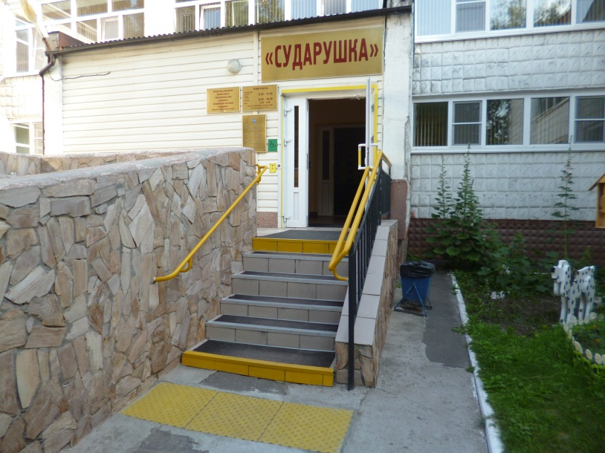 | 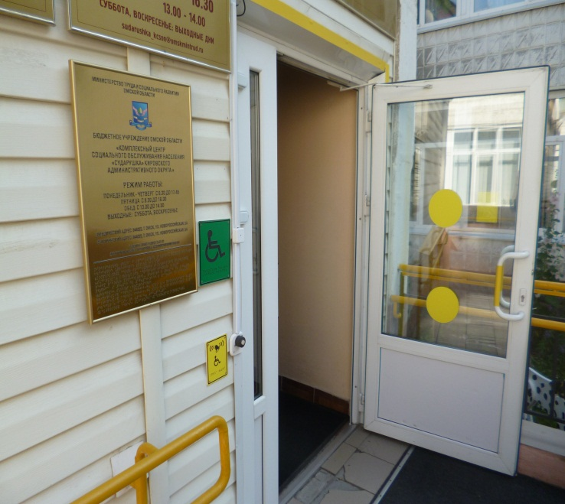

8. Средства информации и навигации

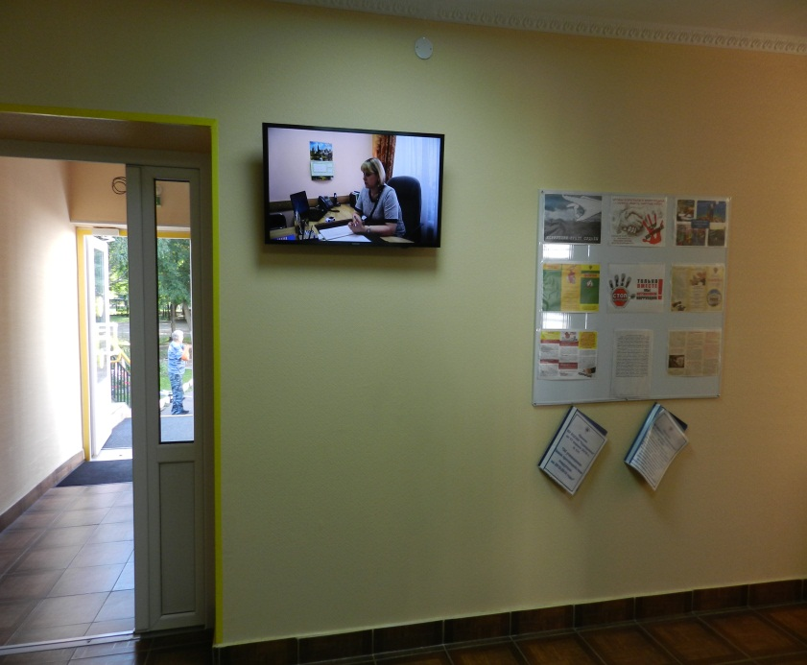 | 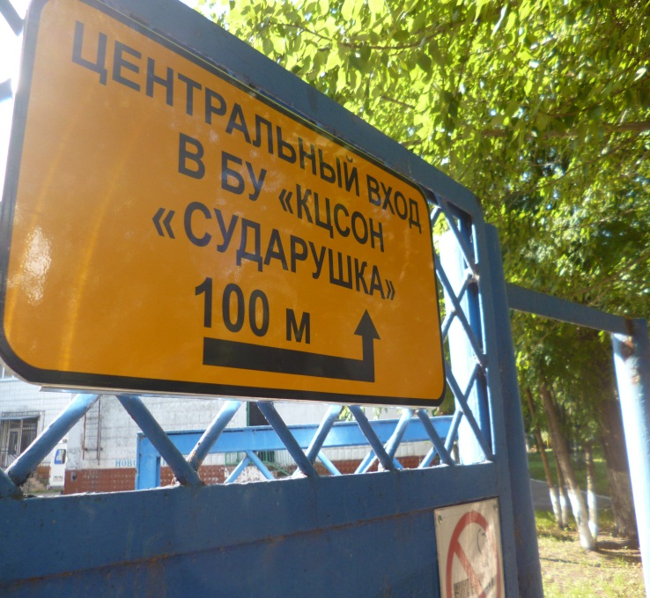
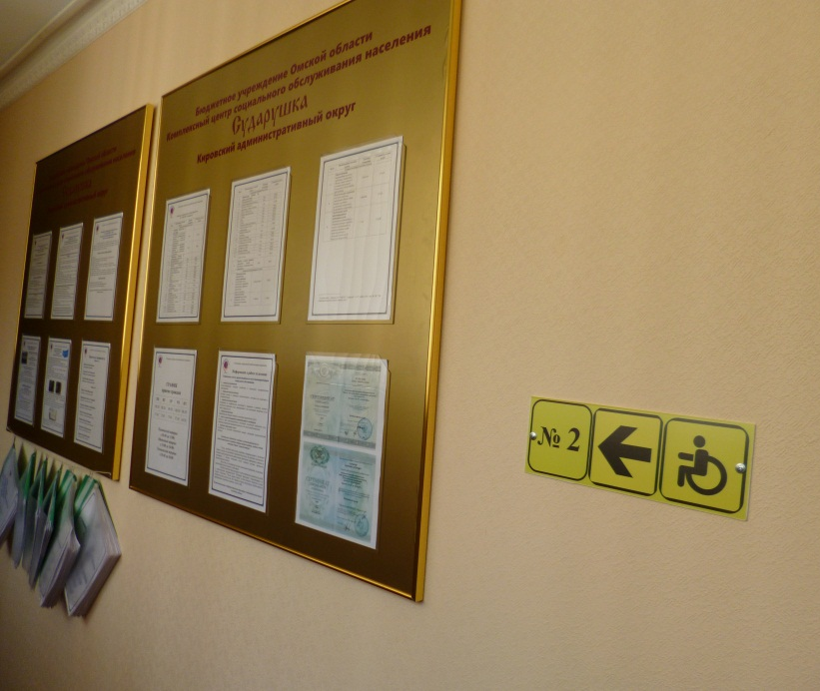 | 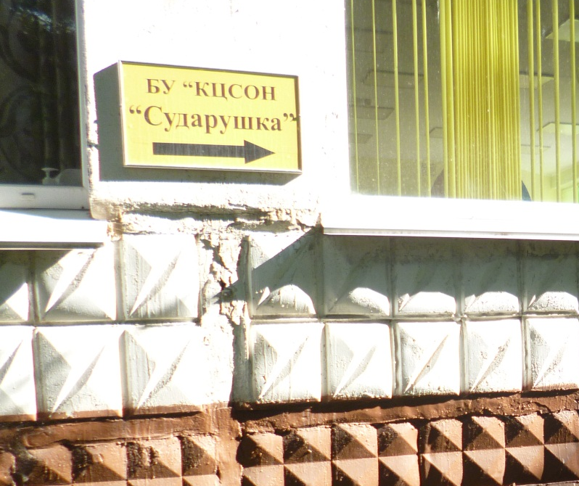

9. Служба "Социальное такси" БУ "КЦСОН "Сударушка" осуществляет транспортное обслуживание инвалидов специализированным автомобилем, оборудованным подъёмным устройством для инвалидного кресла-коляски.

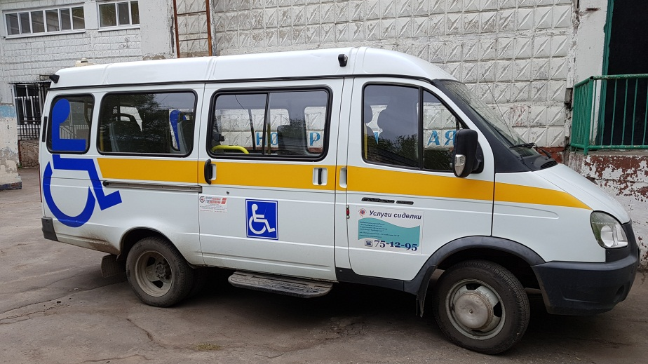

10. В рамках "разумного приспособления" выделены и оборудованы для приёма инвалидов и других маломобильных граждан все кабинеты на первом этаже, включая столовую и гардероб: расширены дверные проёмы, понижены пороги, оборудованы всем необходимым туалетные комнаты.
При необходимости, специалист профильного отделения со второго этажа проводит приём инвалидов и других маломобильных граждан на первом этаже.

Необходимая дополнительная помощь оказывается силами сотрудников учреждения. Для вызова сотрудника воспользуйтесь кнопкой вызова персонала, расположенной на пандусе и у входной двери в нашу организацию, или по телефону – 78-15-58.

Услуги, оказываемые в Учреждении:
1) консультирование и оформление мер социальной поддержки населения (в том числе, предоставление технических средств реабилитации);
2) компенсация расходов по обустройству жилых помещений в размере не более 100 тыс. рублей на одного инвалида (однократно, при наличии соответствующих рекомендаций по адаптации жилого помещения инвалида в ИПРА).
3) оборудование входных групп жилых помещений для инвалидов-колясочников откидными и стационарными пандусами.
4) консультация психолога;
5) консультация юриста;
6) индивидуальные и групповые занятия с психологом (комната релаксации);
7) продление электронных транспортных карт;
8) полустационарное социальное обслуживание: оздоровительный массаж, ЛФК, физиотерапия, досуговые мероприятия и др.
9) оформление в стационарные учреждения;
10) организация сопровождения инвалидов по территории и объекту.
Услуги, оказываемые на дому:
1) услуги сиделки;
2) услуги социального работника, в том числе предоставление разовых услуг;
3) оформление мер социальной поддержки;
4) консультация юриста и психолога;
5) услуги парикмахера.
Услуги в дистанционном формате:
1) консультирование по вышеуказанным вопросам по телефону;
2)консультирование в разделе «Вопросы-ответы на сайте БУ "КЦСОН "Сударушка" - http://www.sudarushka-kao.ru;
3)обращение через электронную почту учреждения - sudarushka_kcson@omskmintrud.ru;
4) оборудовано рабочее место диспетчерской службы видеотелефонной связи с сурдопереводом.

По вопросам обеспечения доступности здания и помещений организации, получаемых услуг, а также при наличии замечаний и предложений можно обращаться к ответственным сотрудникам учреждения:
- Курбатова Оксана Юрьевна, заведующий службой первичного приема, 78-15-58.
- Лозовенко Ольга Валентиновна, специалист по социальной работе,
78-15-58.

